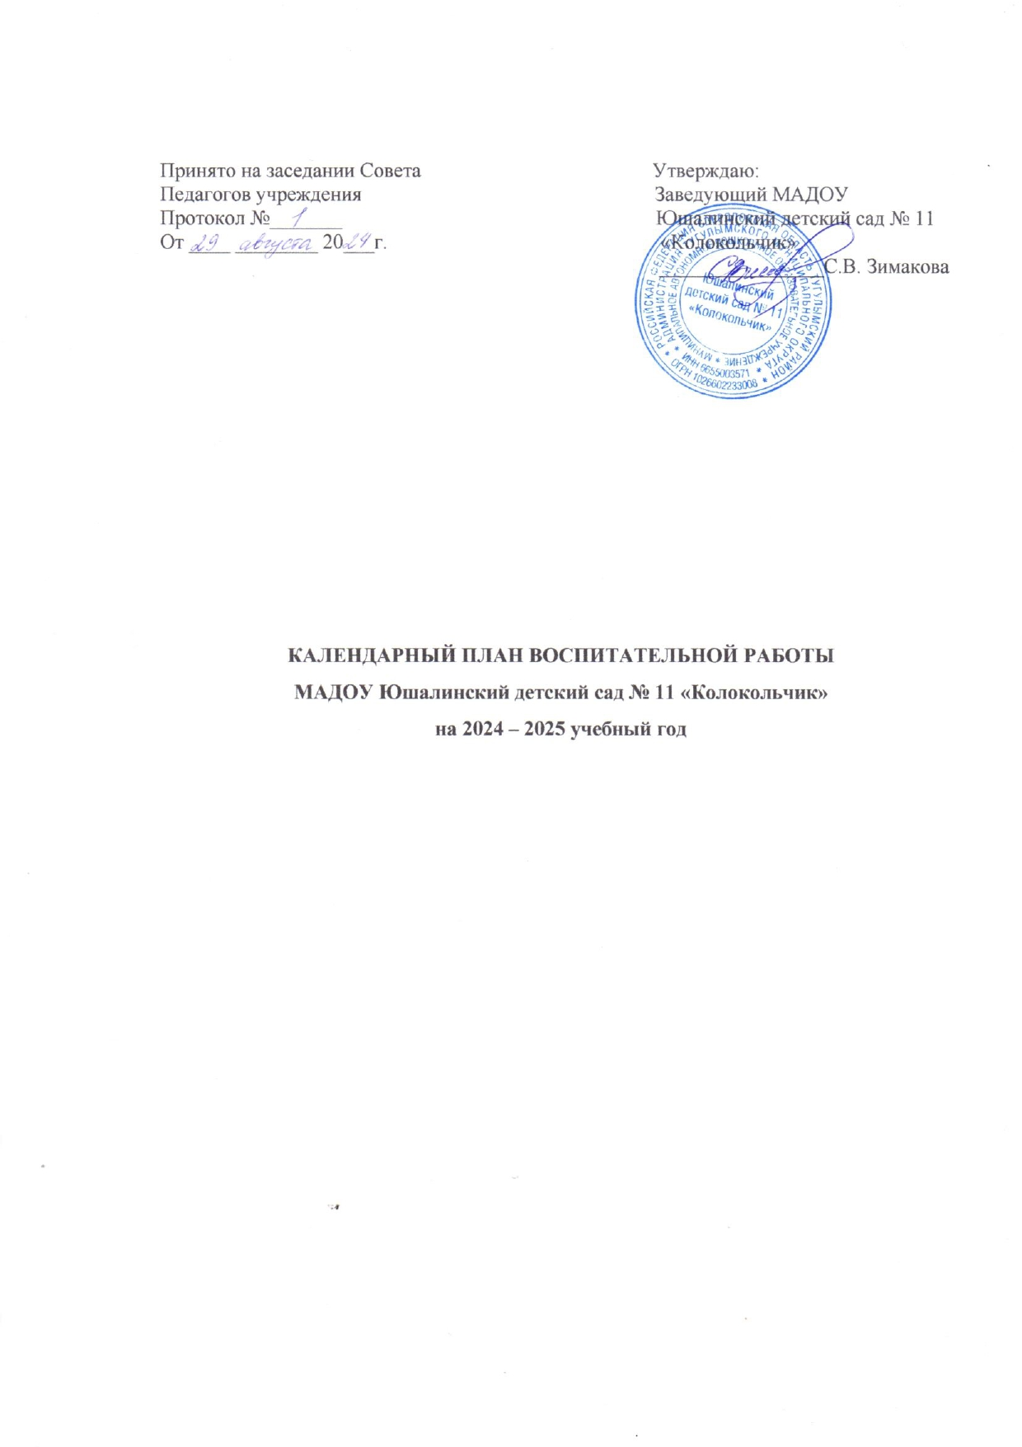

Принято на заседании Совета Утверждаю:
Педагогов учреждения Заведующий МАДОУ
Протокол №_______ Юшалинский детский сад № 11
От ____ ________ 20___г. «Колокольчик»
________________С.В. Зимакова

КАЛЕНДАРНЫЙ ПЛАН ВОСПИТАТЕЛЬНОЙ РАБОТЫ
МАДОУ Юшалинский детский сад № 11 «Колокольчик»
на 2024 – 2025 учебный год

Календарный план воспитательной работы
МАДОУ Юшалинский детский сад № 11 «Колокольчик»

Мероприятия | Возраст воспитанников |  | Ориентировочное время проведения | Ответственные
Творческие соревнования (все направления воспитания)
Выставка поделок из природного материала «Чудо природы»  Выставка рисунков «Лето красное прошло» | 3-8 лет |  | Сентябрь | Воспитатель, старший воспитатель
Выставка детского рисунка «Золотая осень» | 4-8 лет |  | Октябрь | Воспитатель, старший воспитатель
Конкурс чтецов «Милой мамочке моей это поздравление…» |  |  | Ноябрь | Воспитатель, старший воспитатель
Выставка семейных поделок «Новогодняя игрушка» | 3-8 лет |  | Декабрь | Воспитатель, старший воспитатель
Выставка детских рисунков «Зимушка - зима» | 3-8 лет |  | Январь | Воспитатель, старший воспитатель
Выставка детских рисунков «Защитники Отечества» |  |  | Февраль | Воспитатель, старший воспитатель
Выставка поделок, изготовленных мамами воспитанников | 3-8 лет |  | Март | Воспитатель, старший воспитатель
Творческая выставка «Цветы для мамы», «Мама, моё солнышко» |  |  | Март | Воспитатель, старший воспитатель
Выставка рисунков «Космос глазами детей» | 4-8 лет |  | Апрель | Воспитатель, старший воспитатель
Конкурс детско-родительских проектов «Я и музыка» | 3-8 лет |  | Май | Музыкальные руководители, воспитатели, старший воспитатель
Выставка рисунков «Вальс цветов» |  |  | Май | Воспитатели, старший воспитатель
Праздники
Праздник «День знаний» | 3-8 лет |  | Сентябрь | Музыкальный руководитель Листанова Е.А., Медведева И.М.  Старший воспитатель Ермохина Л.С., воспитатели
Праздник «День здоровья» |  |  | Сентябрь
Праздник осени |  |  | Последняя неделя октября
День матери |  |  | Ноябрь
Новый год |  |  | Последняя неделя декабря | Музыкальные руководители, старший воспитатель, воспитатели
Зимняя Олимпиада |  |  | Январь | Инструктор по физ. культуре, воспитатели, муз.руководитель
Рождество |  |  | Вторая неделя января | Воспитатели, специалисты, старший воспитатель
23 февраля |  |  | Февраль | Музыкальные руководители, старший воспитатель, воспитатели
Мамин праздник | 3-8 лет |  | Вторая неделя марта | Музыкальные руководители, старший воспитатель, воспитатели
Праздник смеха |  |  | Апрель | Музыкальные руководители, старший воспитатель, воспитатели
День космонавтики |  |  | Апрель | Музыкальные руководители, старший воспитатель, воспитатели
День Победы |  |  | Вторя неделя мая | Музыкальные руководители, старший воспитатель, воспитатели
День защиты детей | 3-8 лет |  | Июнь | Музыкальные руководители, старший воспитатель, воспитатели
Фольклорные мероприятия
Подвижные игры народов России | 3-8 лет | Ноябрь |  | Инструктор по физ. культуре
Литературная викторина по сказам П.П.Бажова | 4-8 лет |  |  | Музыкальные руководители
Досуг «Как встречают новый год в разных странах мира» | 4-8 лет | Декабрь |  | Музыкальные руководители
Масленица | 3-8 лет | Февраль |  | Музыкальные руководители, воспитатели, специалисты
Развлечение «Русский сувенир» | 3-8 лет | Март |  | Музыкальные руководители, старший воспитатель, воспитатели
События, приуроченные к государственным и национальным праздникам РФ, памятным датам и событиям российской истории и культуры (все направления воспитания)
«День воспитателя» | 3-8 лет | 27 сентября |  | Воспитатели, специалисты
День солидарности в борьбе с терроризмом | 3-8 лет | 3 сентября |  | Воспитатели
Неделя безопасности дорожного движения | 3-8 лет | 25-29 сентября |  | Воспитатели, специалисты
Международный день музыки  День пожилого человека | 3-8 лет | 1 октября  4 октября |  | Музыкальный руководитель, воспитатели, старший воспитатель
Международный день школьных библиотек | 3-8 лет |  |  | Воспитатели подготовительной группы, старший воспитатель, школьная библиотека
Международные день анимации (мультфильмов) |  | 28 октября |  | Музыкальный руководитель, воспитатели, старший воспитатель
День народного единства | 5-8 лет | 4 ноября |  | Воспитатели
День добровольца (волонтера) | 4-8 лет | 5 декабря  9 декабря |  | Воспитатели
День Героев Отечества | 4-8 лет |  |  | Воспитатели
Международный день родного язык |  | 21 февраля |  | Воспитатели
Всемирный день иммунитета | 3-8 лет | 1 марта  18 марта  21-27 марта |  | Воспитатели, специалисты
День воссоединения Крыма с Россией | 5-8 лет |  |  | Воспитатели
Всероссийская неделя музыки для детей | 3-8 лет |  |  | Музыкальный руководитель, воспитатели, старший воспитатель
Международный день театра | 3-8 лет | 27 марта |  | Музыкальный руководитель, воспитатели, старший воспитатель
Международный день птиц | 3-8 лет | 1 апреля |  | Специалисты, воспитатели, старший воспитатель
Всемирный день здоровья | 3-8 лет | 7 апреля |  | Специалисты, воспитатели, старший воспитатель
Всемирный день книги |  | 23 апреля |  | Воспитатели, старший воспитатель, поселковая библиотека
Международный день семьи | 3-8 лет | 15 мая |  | Специалисты, воспитатели, старший воспитатель
День русского языка – Пушкинский день России | 3-8 лет | 6 июня  12 июня  22 июня |  | Специалисты, воспитатели, старший воспитатель
День России | 3-8 лет |  |  | Специалисты, воспитатели, старший воспитатель
День памяти и скорби – день начала ВОВ | 3-8 лет |  |  | Специалисты, воспитатели, старший воспитатель
День ГИБДД | 3-8 лет | 3 июля |  | Специалисты, воспитатели, старший воспитатель, сотрудник ГИБДД
Международный день дружбы | 3-8 лет | 30 июля |  | Специалисты, воспитатели, старший воспитатель
Международный день коренных народов | 3-8 лет | 9 августа |  | Специалисты, воспитатели, старший воспитатель
День государственного флага РФ |  | 22 августа |  | Специалисты, воспитатели, старший воспитатель
День физкультурника |  | 2-я суббота августа |  | Специалисты, воспитатели, старший воспитатель

